Tarefa3: Lab04Tarefa04 – Algoritmos baseados em Densidade
Nome: Leonardo Scholl Sternberg
Curso: Algoritmos para Agrupamento de Dados
Especialização em Inteligência Artificial para Engenheiros

Avaliação do Código

1: Configuração, Carga e Preparação dos Dados
Este bloco inicial estabelece o ambiente de trabalho e gera o conjunto de dados sintético para os testes de densidade:
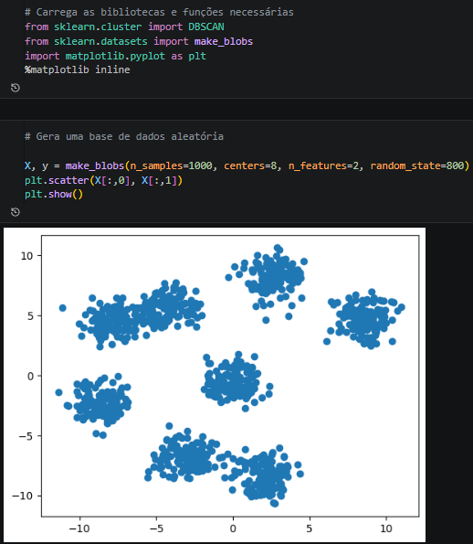
- Bibliotecas: Importação do DBSCAN do Scikit-Learn para o agrupamento, “make_blobs” para a geração de dados e matplotlib para visualização.
- Geração de Dados: Utilizou-se a função “make_blobs” para criar 1000 amostras bidimensionais distribuídas em 8 centros distintos (centers=8), com um estado aleatório fixado em 800 para reprodutibilidade.
- Visualização Inicial: O gráfico de dispersão inicial mostra nuvens de pontos com diferentes densidades e proximidades, o que representa um desafio ideal para algoritmos baseados em densidade como o DBSCAN.

2: Implementação e Teste do Hiperparâmetro Núm_mín
Nesta etapa, o algoritmo DBSCAN é executado iterativamente para avaliar como a exigência de vizinhos mínimos altera a percepção de clusters e a identificação de ruídos:
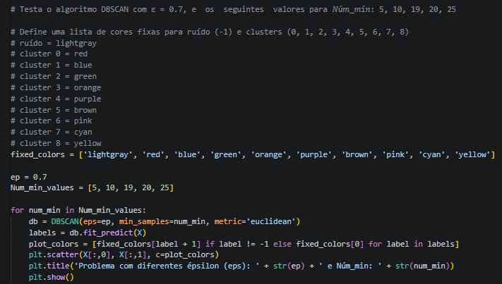
- Parâmetros Fixos: O raio de vizinhança foi mantido em ε = 0,7 e a métrica de distância utilizada foi a 'euclidean'.
- Variação de Núm_mín: O código percorre a lista de valores [5, 10, 19, 20, 25].
- Mapeamento de Cores: Foi definida uma lista de cores fixas onde o valor -1 (ruído) é sempre representado em cinza claro (lightgray), permitindo distinguir claramente o que o algoritmo não conseguiu agrupar.

3: Análise Visual dos Resultados e Fenômeno de Fragmentação
Abaixo, descreve-se o comportamento do algoritmo conforme o aumento do hiperparâmetro min_samples:
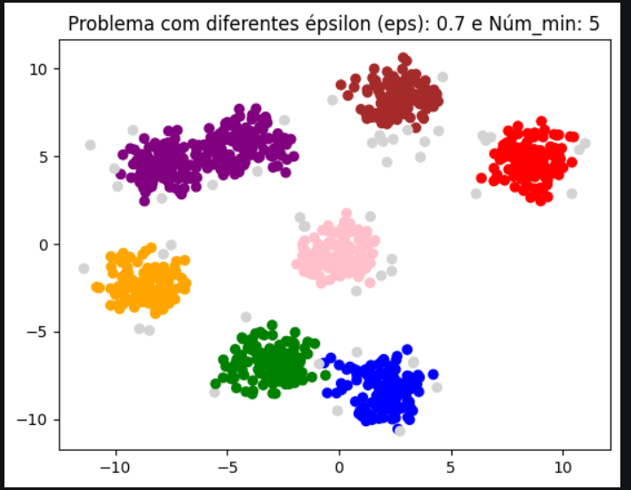
Núm_mín = 5: O algoritmo identifica 7 clusters. Note que, nesta configuração, dois dos "blobs" originais localizados na parte superior esquerda (em roxo) estão fundidos em um único cluster grande. O ε de 0,7 é grande o suficiente para conectá-los, e a exigência de apenas 5 vizinhos não é suficiente para separá-los.
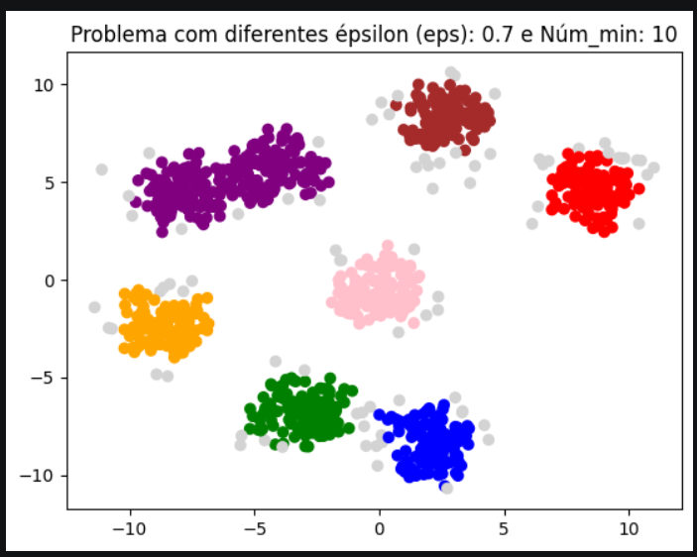
Núm_mín = 10: O cenário permanece com 7 clusters. Embora a quantidade de ruído (pontos cinzas) aumente levemente nas bordas, a densidade entre os dois grupos fundidos no topo ainda é alta o suficiente para que o DBSCAN os trate como uma única estrutura contínua.
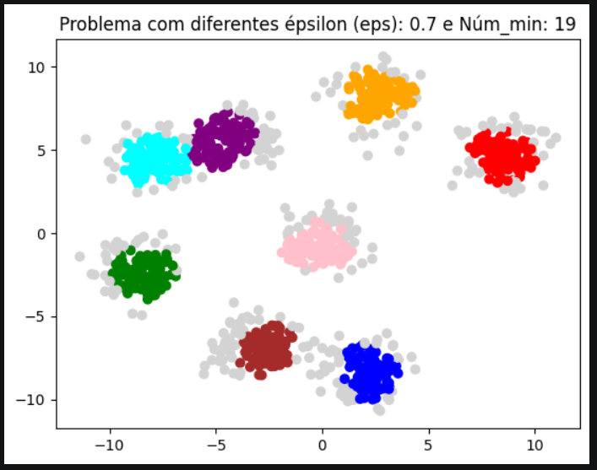
Núm_mín = 19: Aqui ocorre uma mudança drástica, resultando em 8 clusters. Com a exigência de 19 vizinhos, a "ponte" de baixa densidade que unia os dois grupos roxos superiores se quebra. Um deles permanece roxo e o outro torna-se ciano. Pela primeira vez, o algoritmo consegue separar os 8 grupos originais, embora o custo seja um aumento significativo de pontos descartados como ruído (cinza).
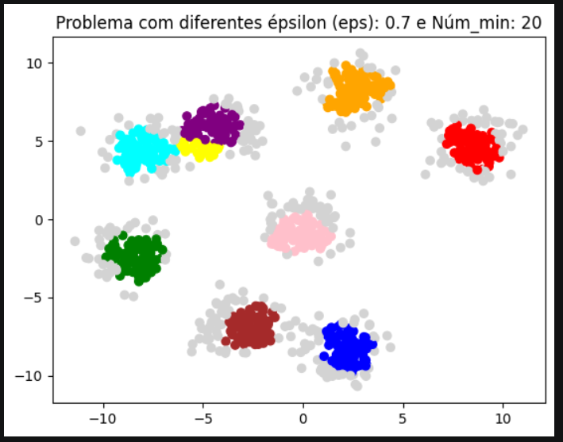
Núm_mín = 20: O algoritmo identifica 9 clusters. Como discutimos, a exigência de 20 vizinhos causou a fragmentação de um dos agrupamentos centrais. O que era um cluster único agora está dividido entre roxo e amarelo, pois os pontos de ligação internos não atingiram a densidade mínima exigida.
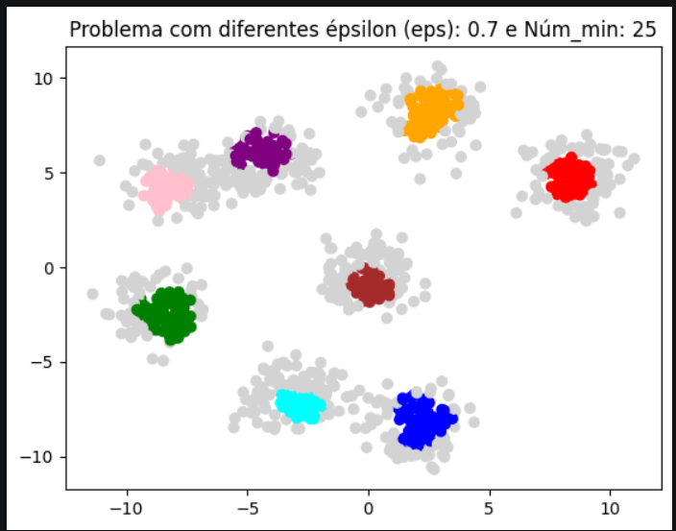
Núm_mín = 25: O número de clusters cai para 6 identificados. Com uma exigência de 25 vizinhos, a sensibilidade é tão alta que dois clusters inteiros desaparecem (tornam-se totalmente cinzas/ruído) e outros continuam fragmentados ou reduzidos apenas aos seus núcleos mais compactos.

Discussão e Considerações Finais
A análise demonstra que o valor ideal para este conjunto de dados, buscando a separação original, é Núm_mín = 19.
Fusão vs. Fragmentação: Valores baixos (5 e 10) falharam em separar grupos próximos, fundindo-os (7 clusters). Valores altos (20) fragmentaram grupos coesos (9 clusters).
O ponto de equilíbrio: O valor de 19 testado capaz de "quebrar" as pontes de densidade indesejadas e revelar os 8 clusters gerados originalmente, apesar de gerar mais ruído nas periferias.
Conclusão Técnica: O experimento prova que o DBSCAN exige uma sintonia fina. Diferente do K-Means (Tarefa anterior) ou do Agrupamento Hierárquico, onde você define ou corta o número de grupos, aqui o número de clusters é uma consequência direta da densidade local definida por ε e min_samples.

